

**ASSIGMENT COM1014**

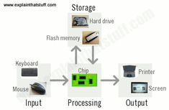

**VIDEO HƯỚNG DẪN THỰC HIỆN**

# Quizizz - Game-based learning - The Complete Guide

**GVHD:** Đặng Anh Tuấn

**SVTH: ……………………..**

**TPHCM – 2021**

MỤC LỤC

Contents

**I.** **GIỚI THIỆU** 3

1. Chức năng 1 3

2. Chức năng 2 3

3. Chức năng 3 3

4. Chức năng 4 3

5. Chức năng 5 3

6. Chức năng 6

1. **GIỚI THIỆU**

**Menu**

# Chức năng 1

Code

Console

# Chức năng 2

Code

Console

# Chức năng 3

Code

Console

# Chức năng 4

Code

Console

# Chức năng 5

Code

Console

# Chức năng 6

Code

Console

